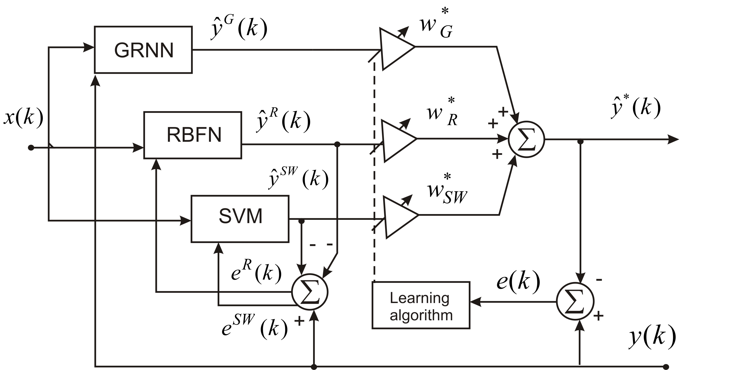

Рисунок 1.2 – Архитектура модульной нейронной сети

